УТВЕРЖДАЮ
ДИРЕКТОР МБОУ СОШ р .п. МНОГОВЕРШИННЫЙ
И.А.ПАВЛЮКОВА
Приказ № 150-осн.от28.08.2020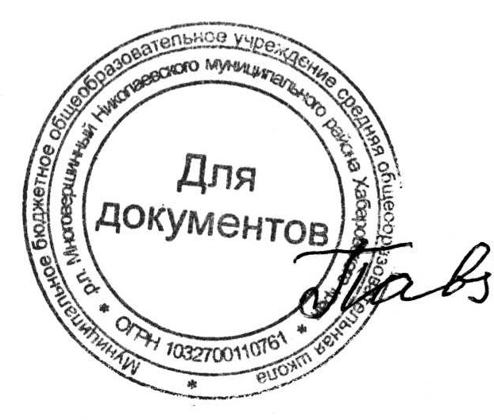

Расписание уроков МБОУ СОШ р.п.

Многовершинный на 2020-2021 учебный год

^{день}  ^{недели} | № | 5а | 5б | 6а | 6б | 7 | 8а | 8б | 9 | 10 | 11
Понедельник | 1 | Русский яз | Математик | Физич.куль | Музыка | ОБЖ | Общество | Русск.яз | Англ1/инф2 | Биолог | математика
Понедельник | 2 | Литератур | Физич.куль | Математик | Англ.яз | Математика | Русск.яз | Общество | Биология | Математик | общество
Понедельник | 3 | Биология | Литератур | Русск.яз | Математик | Русск.яз | Математик | Англ.яз | Общество | Математик | общество
Понедельник | 4 | Математика | Биология | Литератур | Физич.куль | Литература | Англ.яз | Математика | Математика | Обществоз | общество
Понедельник | 5 | Технолог | Русск.яз | Англ.яз | Русск.яз | Физич.куль | Литература | Информатика | Физика | Общество | МХК
Понедельник | 6 | технолог | Немецкий я |  | Литература | Общество | Физич.куль | Литература | Инф1/англ2 | Астрономия | Русский яз
Понедельник | 7 |  |  |  |  |  |  | ОБЖ | Физич.куль | Фин.грам
Вторник | 1 | История | Литература | Немец.яз | Русск.яз | Биология | Русский яз | Математика | Математика | Англ.яз | Математика
Вторник | 2 | Литература | История | Биология | Математика | Анггл.яз | Математика | Русский язык | Русский яз. | Математика | История
Вторник | 3 | Математика | Русск.яз | Математика | История | Математика | Англ.яз | Физич.культ | Литература | Химия | История
Вторник | 4 | Англ.яз | Математика | История | Биология | Технология | Физика | География | Физич.культ | Русск.яз | Право
Вторник | 5 | Русский.яз | Англ.яз | Русс.яз | Технология | Технология | Черчение | Физика | География | Право | Право
Вторник | 6 | Физич.куль |  | Музыка | Технология | Русск.яз | география | Англ.яз | Физика | Право | Литература
Вторник | 7 |  |  |  |  | Музыка |  |  | ОПД | Физич.куль | Англ.яз
 | 8
Среда | 1 | Математика | ИЗО | Математика | Русск.яз | Математ | Биология | Физич.куль | Англ.2 | История | Русск.яз
Среда | 2 | География | Русский яз. | Русск.яз | Математика | Физика | Математика | Англ.яз | Биология | Физич .куль | История
Среда | 3 | Русский яз | Математика | Обществоз | Русск.яз | География | Англ.яз | Математик | Химия | Математика | История
Среда | 4 | Физич.куль | Литература | Русск.яз | Англ.яз | Информат | История | Биология | Математика | Физика | Экономика
Среда | 5 | Литература | Технология | Англ.яз | Литература | Русск.яз | Информат | Черчение | История | Физич.культ | Физика
Среда | 6 | Немец.яз | Технология | Литература | Физич.куль | Англ.яз | Литература | история | ОБЖ | Географ | литература
Среда | 7 |  | География |  |  | Физич.куль | Музыка | литература | Анг1 | История | Физич.куль
Среда | 8
Четверг | 1 | ИЗО | Англ.яз | Русск.яз | Математ | Русск.яз | Химия | География | История | Информат | Физич.куль
Четверг | 2 | Математ | Русский яз | Математ | география | История | Русск.яз | Химия | Русск.яз | Англ.яз | Информат
Четверг | 3 | Русский яз | Математ | Литератур | История | Литерат | Физич.куль | Математ | Химия | Математик | Англ.яз
Четверг | 4 | Англ.яз | Русский яз | История | Русский яз | Физич.куль | Математ | Физика | Математ | Литератур | Химия
Четверг | 5 | Русский я | Физич.куль | Англ.яз | Литература | Математ | Физика | Русск.яз | Черчение | Экономика | Биология
Четверг | 6 |  | Музыка | География | Англ.яз | физика | биология | Физич.культ | Литератур | Экономика | Русский яз
Четверг | 7 |  |  | Физич.куль |  |  | ОБЖ | музыка | Англ2 | Литература | Математика
Пятница | 1 | История | Математ | Русск.яз | ИЗО | Математик | география | ЛДВ | Анг1 | ОБЖ | Физика
Пятница | 2 | Англ.ях | История | Математик | Немец.яз | ИЗО | Математик | Биология | Русск.яз | Физика | Физич .куль
Пятница | 3 | Родной рус | Англ.яз | ИЗО | Математик | История | Химия | Математика | Физика | ИП | География
Пятница | 4 | Математ | Немец.яз | Родной рус | Общество | Англ.яз | Технология | Химия | Математика | Литератур | Русск.яз
Пятница | 5 | Немец.яз | Родной рус | Технология | Родной рус | Русск.яз | Физич.куль | Технология | География | Англ.яз | Математик
Пятница | 6 | Музыка |  | Технология | Русск.яз | География | ЛДВ | История | Физич.куль | Математик | Англ.яз
Пятница | 7 |  |  |  |  | Физич.куль | История |  | Литература |  | ОБЖ
 |  | 29 | 29 | 30 | 30 | 32 | 33 | 33 | 33 | 34 | 34

